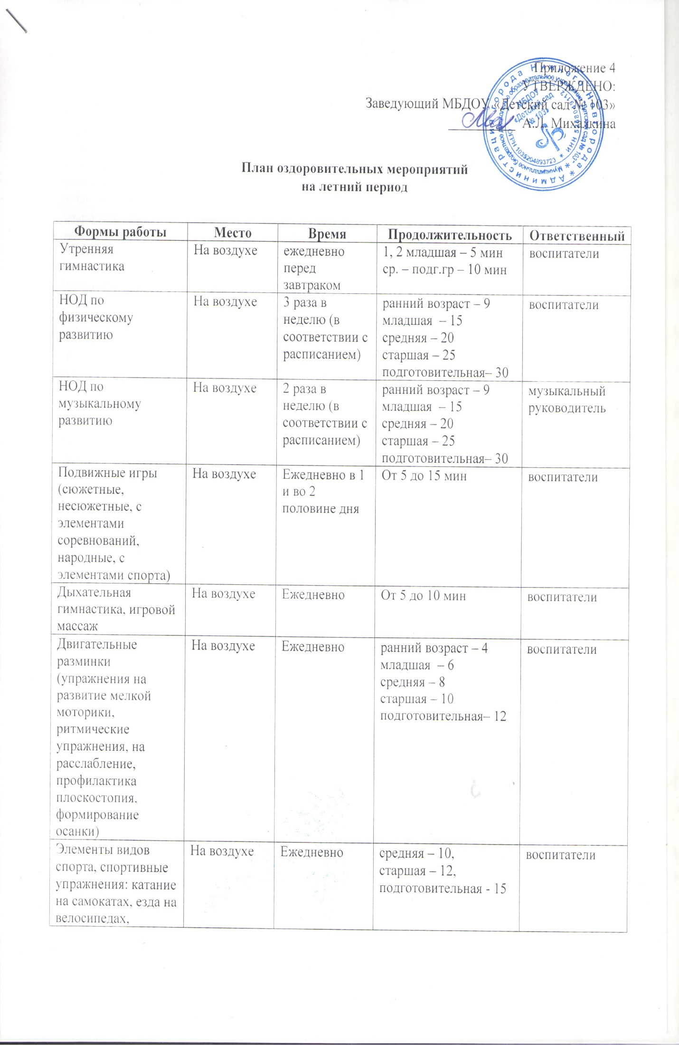

Гимнастика пробуждения: гимнастика сюжетно – игрового характера «Сон ушел. Пора вставать. Ножки, ручки всем размять» | Спальная  комната | Ежедневно после дневного сна | Все возрастные группы – 3 – 5 мин | воспитатели
Закаливающие мероприятия: умывание прохладной водой, босохождение, солнечные и воздушные ванны. | с учетом специфики закаливающих мероприятий | по плану в зависимости от характера закаливающего мероприятия | В соответствии с планом закаливающих мероприятий | воспитатели
Самостоятельная двигательная деятельность | На воздухе | ежедневно | под руководством воспитателя,  в зависимости от индивидуальных возможностей детей  не менее 3 – 4 часов | воспитатели
Индивидуальная работа в режиме дня | На воздухе | ежедневно | 3 – 7 мин | воспитатели
Праздники, досуги, развлечения | На воздухе | 1 раз в неделю | не более 30 мин | воспитатели  муз. рук.
Игры с водой | На воздухе | Ежедневно (в зависимости от погоды) | 10 – 20 мин | воспитатели

